ZARZĄDZENIE NR 12/2021
REGIONALNEGO DYREKTORA OCHRONY ŚRODOWISKA

W BYDGOSZCZY
z dnia 12 kwietnia 2021 r.

w sprawie wyznaczenia miejsc postoju pojazdów na obszarze rezerwatu przyrody „Dolina Osy”

Na podstawie art. 15 ust. 1 pkt 15 i 18 ustawy z dnia 16 kwietnia 2004 roku o ochronie przyrody (t.j. Dz. U. z 2020 r. poz. 55, z późn.zm.), zarządza się, co następuje:

§ 1. Wyznacza się dwa miejsca postojowe dla pojazdów osobowych oraz wskazuje się trasy dojazdu do miejsc postojowych na obszarze rezerwatu przyrody „Dolina Osy”, zgodnie z załącznikiem do niniejszego zarządzenia.
§ 2. Oznakowanie miejsc postoju pojazdów osobowych i tras dojazdu do miejsc postojowych oraz dbałość o bezpieczne użytkowanie wyznaczonych miejsc, z zachowaniem zakazów obowiązujących w rezerwacie przyrody, należy do zarządcy terenu, Nadleśniczego Nadleśnictwa Jamy.
§ 3. Zarządzenie wchodzi w życie z dniem podpisania.

Załącznik
do zarządzenia nr 12/2021
Regionalnego Dyrektora
Ochrony Środowiska
w Bydgoszczy
z dnia 12 kwietnia 2021 r.

Miejsca postojowe dla pojazdów osobowych oraz trasy dojazdu do miejsc postojowych na obszarze rezerwatu przyrody „Dolina Osy”

Lp. | Cel udostępnienia | Miejsca postoju i trasa dojazdu pojazdów osobowych | Sposób udostępnienia
1. | Edukacja i turystyka | Dwa miejsca postoju pojazdów osobowych w oddz. 242 g, 263 b, Nadleśnictwa Jamy oraz trasy dojazdu do tych miejsc, zgodnie z poniższymi załącznikami graficznymi (dojazd do miejsca postoju w oddz. 242 g po drodze publicznej). | Udostępnienie dla pojazdów osobowych.

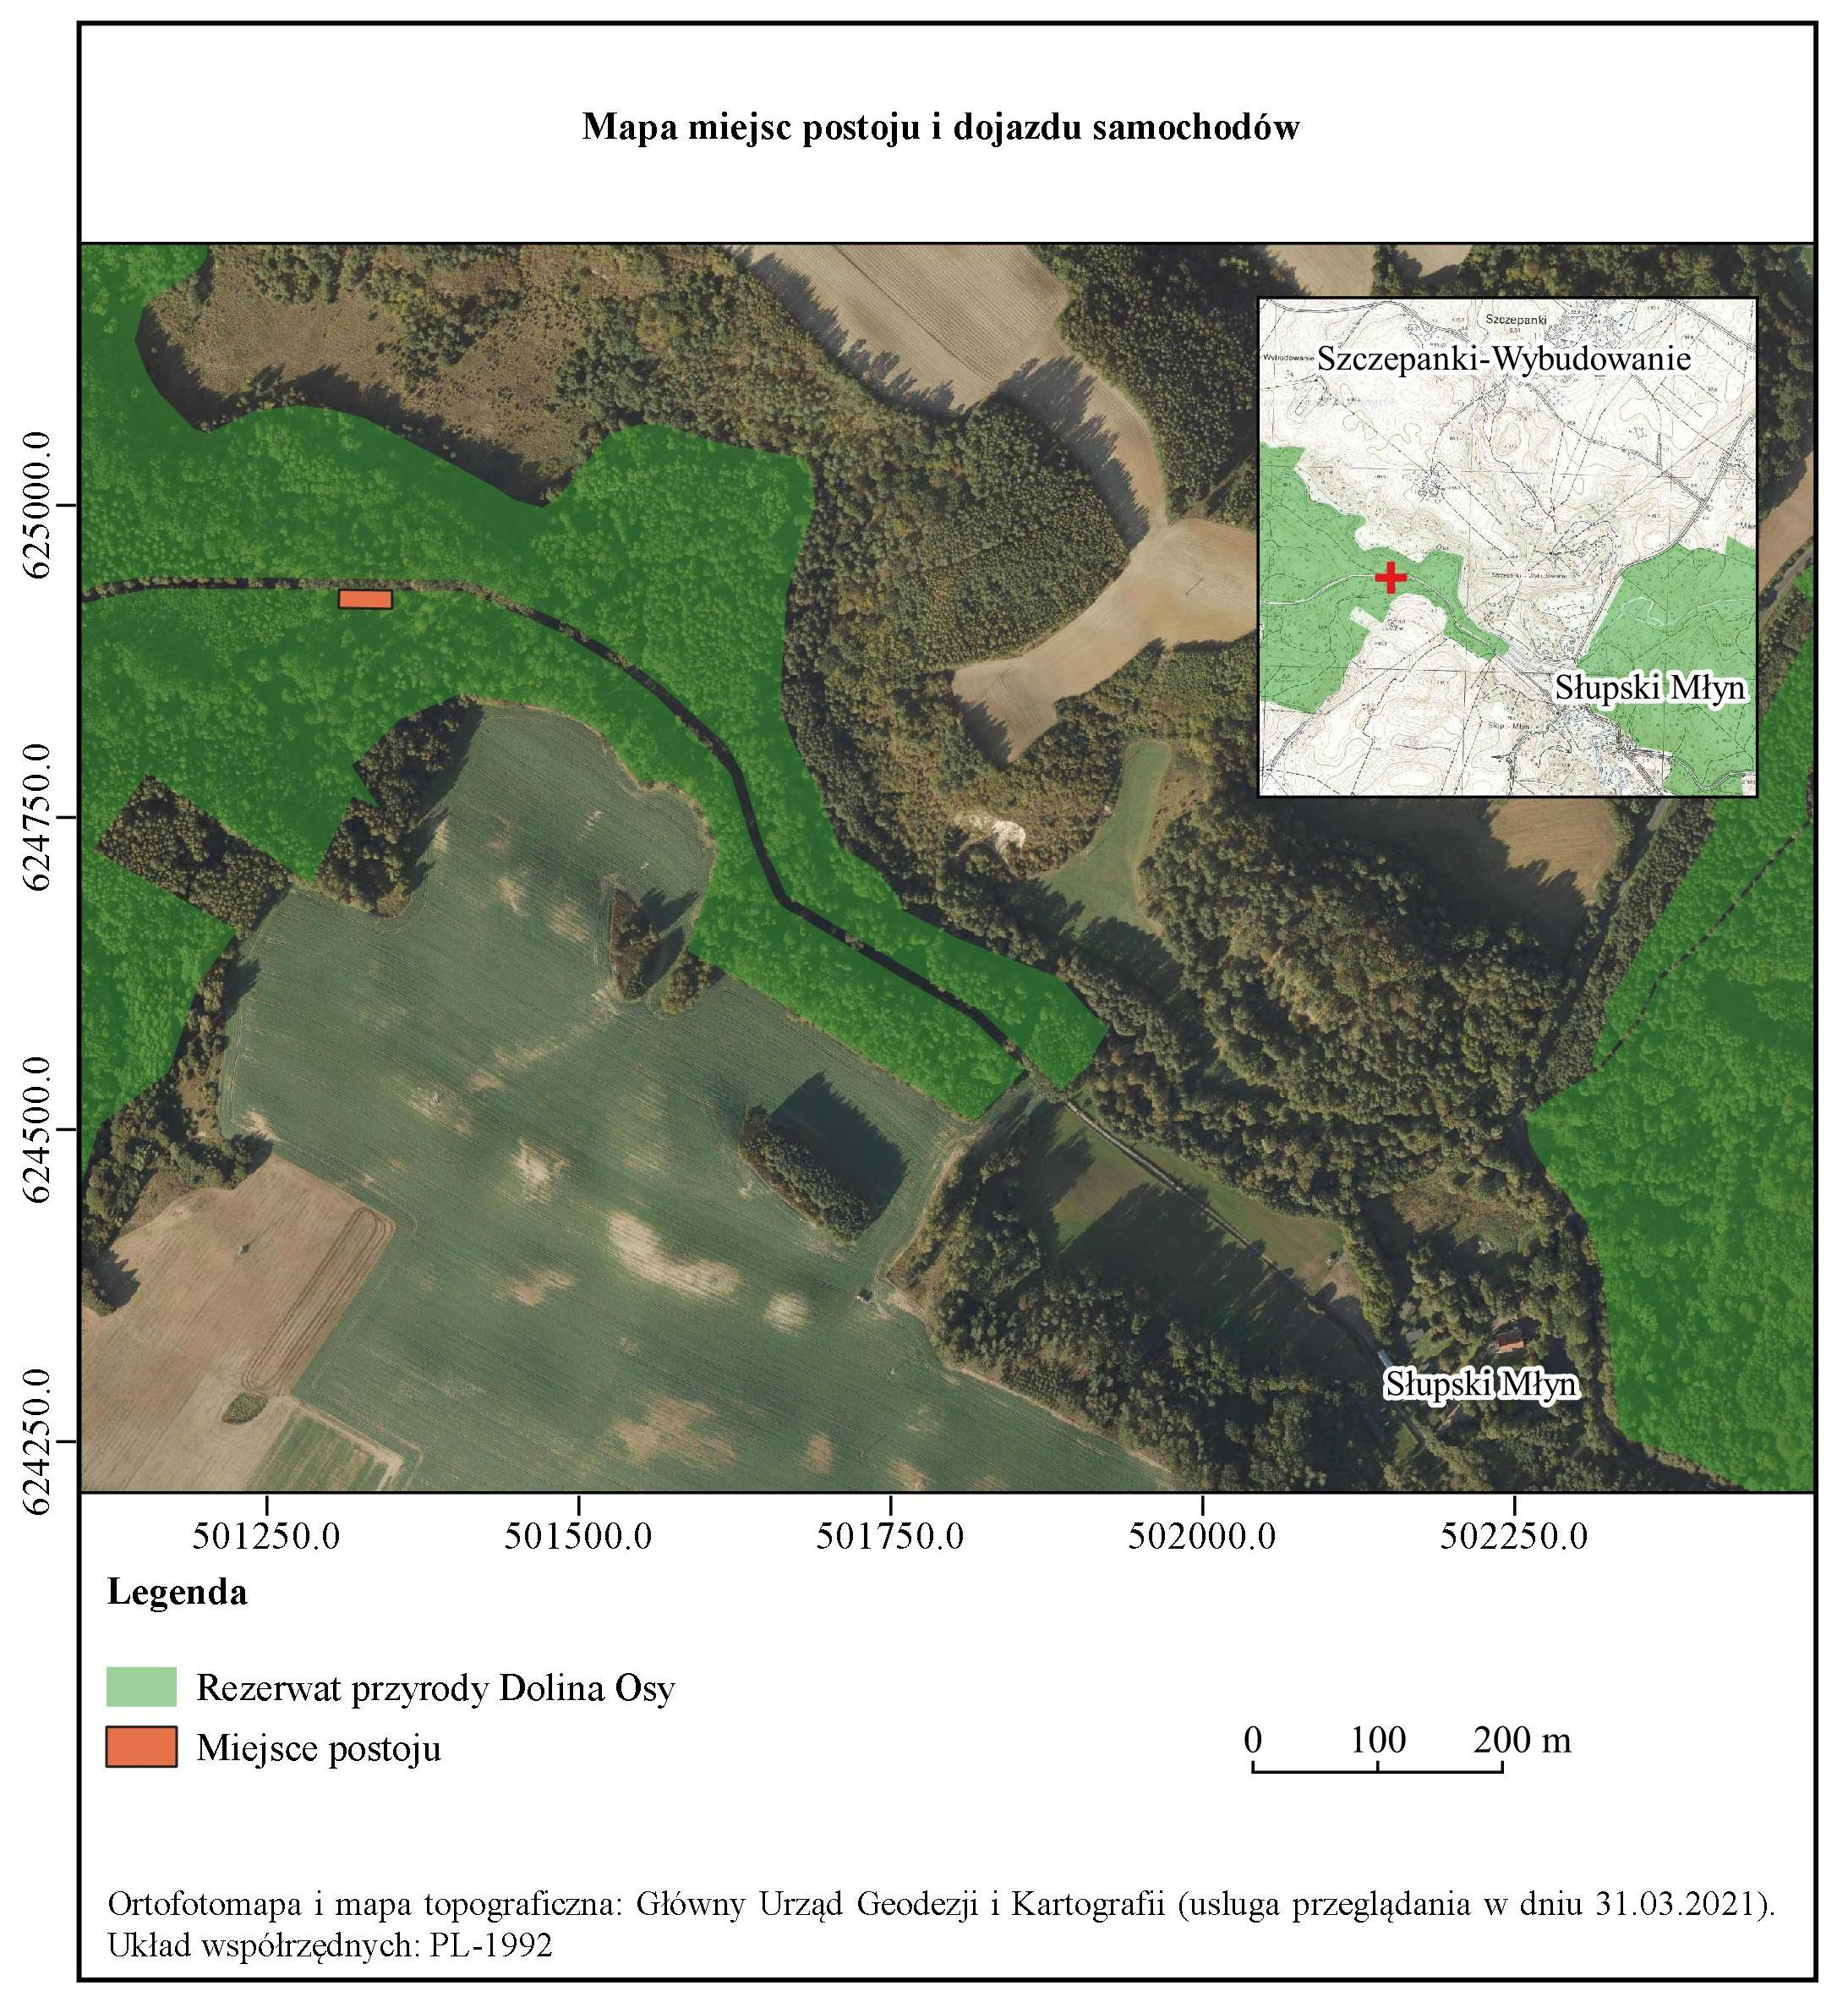

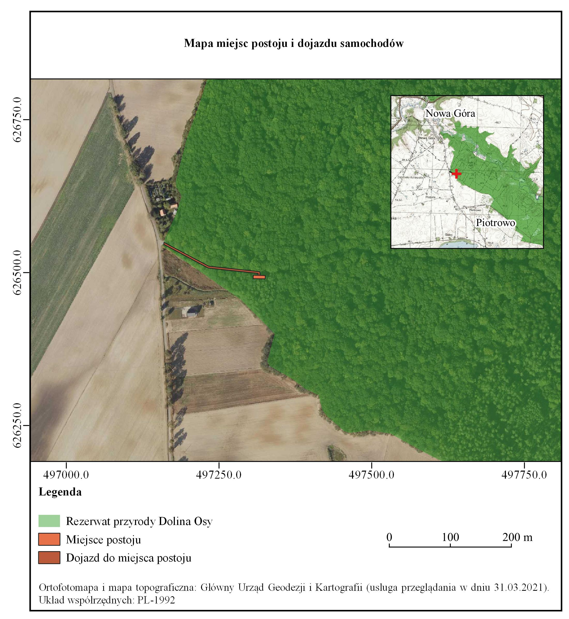

UZASADNIENIE

Wyznaczenie miejsc postojowych dla pojazdów osobowych oraz wskazanie trasy dojazdu do miejsc postojowych w rezerwacie przyrody należy do kompetencji Regionalnego Dyrektora Ochrony Środowiska na podstawie art. 15 ust. 1 pkt 15 i 18 ustawy z dnia 16 kwietnia 2004 roku o ochronie przyrody (t.j. Dz. U. z 2020 r. poz. 55, z późn. zm.).
Nadleśnictwo Jamy pismem z dnia 3 czerwca 2020 r., znak ZG.715.13.2019, wystąpiło o wyrażanie zgody na utworzenie miejsc postoju pojazdów na obszarze rezerwatu przyrody „Dolina Osy”. Wyznaczenie miejsc postoju pojazdów związane jest z funkcjonowaniem szlaku rowerowego wyznaczonego zarządzeniem nr 18/2019 Regionalnego Dyrektora Ochrony Środowiska w Bydgoszczy z dnia 4 października 2019 r. Miejsca postoju będą zlokalizowane w oddz. 242 g i 263 b, Nadleśnictwa Jamy, tj. na początku i na końcu szlaku rowerowego w rezerwacie przyrody.
Regionalny Dyrektor Ochrony Środowiska w Bydgoszczy pismem z dnia 27 lipca 2020 r., znak WOP.6207.1.2020.KK, wezwała Nadleśnictwo Jamy do przedstawienia wyjaśnień i uzupełnienia wniosku w następującym zakresie:
- przedstawienia wstępnego projektu zagospodarowania wskazanych we wniosku miejsc postojowych, wraz z wskazaniem lokalizacji drzew i krzewów przewidzianych do wycinki,
- wskazania powierzchni krzewów planowanych do wycinki w oddz. 242 g,
- rozważenia możliwości utworzenia miejsc postoju pojazdów, bez prowadzenia wycinki drzew oraz w przypadku braku rozwiązań alternatywnych przedstawienie stosownego uzasadnienia,
- załączenia szczegółowych danych geoprzestrzennych (GIS, format shp), wskazujących dokładną lokalizację i powierzchnię planowanych miejsc postojowych z określeniem współrzędnych geograficznych.
Nadleśnictwo Jamy pismem z dnia 24 marca 2021 r., znak ZG.715.13.2019, uzupełniło powyższy wniosek przesyłając w załączeniu mapki sytuacyjne oraz dane geoprzestrzenne (format shp) wskazujące lokalizację i powierzchnię planowanych miejsc postojowych z określeniem współrzędnych geograficznych (dane przestrzenne zobrazowane są w układzie współrzędnych 1992). Na materiale graficznym zaznaczone zostały również drzewa planowane do wycięcia. Lokalizacja miejsc postoju pojazdów w tych fragmentach wydzieleń podyktowana została bezpośrednim sąsiedztwem dróg oraz tym, że rosną tu tylko pojedyncze drzewa, których wycięcie nie będzie miało wpływu na jakość i strukturę istniejącego drzewostanu, ani w żaden sposób nie zagrozi celowi ochrony.
Regionalny Dyrektor Ochrony Środowiska w Bydgoszczy, na podstawie art. 15 ust. 1 pkt 15 i 18 ustawy z dnia 16 kwietnia 2004 roku o ochronie przyrody (t.j. Dz. U. z 2020 r. poz. 55, z późn. zm.), wyznaczył niniejszym zarządzeniem dwa miejsca postojowe dla pojazdów osobowych oraz wskazał trasy dojazdu do miejsc postojowych na obszarze rezerwatu przyrody „Dolina Osy”, zgodnie z załącznikiem do niniejszego zarządzenia.
Oznakowanie miejsc postoju pojazdów osobowych i tras dojazdu do miejsc postojowych oraz dbałość o bezpieczne użytkowanie wyznaczonych miejsc z zachowaniem zakazów obowiązujących w rezerwacie przyrody należy do zarządcy terenu, Nadleśniczego Nadleśnictwa Jamy.
Na czynności związane z zagospodarowaniem miejsc postoju pojazdów, w tym wycinkę drzew i krzewów, wymagane jest zezwolenie tut. Organu w formie decyzji na podstawie art. 15 ust. 5 ustawy z dnia 16 kwietnia 2004 r. o ochronie przyrody (t.j. Dz. U. z 2020 r. poz. 55, z późn. zm.).

